Compte-rendu de mi-parcours

**“Geocoded magnetic measurements with an application for Android”**

Elève : Valentin SASYAN

Professeur référent : Herve QUINQUENEL

Maitre de stage : Michael SAWADA

Lieux : Université d’Ottawa

Table des matières

[Introduction 2](#_Toc422909733)

[Cahier des charges de l’application 3](#_Toc422909734)

[Données mesurées 3](#_Toc422909735)

[Identification des bâtiments 3](#_Toc422909736)

[Exportation des données 3](#_Toc422909737)

[Cahier des charges du scripte R 4](#_Toc422909738)

[Lecture des données exportées 4](#_Toc422909739)

[Interpolation des données 4](#_Toc422909740)

[Classification des mesures 4](#_Toc422909741)

[Projet QGIS 4](#_Toc422909742)

[Cahier des charges prises des mesures 5](#_Toc422909743)

[Liste des tâches (modifications par rapport au compte-rendu d’installation) 5](#_Toc422909744)

[Tâche n°1 : Développer l’application Android 5](#_Toc422909745)

[Tâche n°2 : Développer le code R pour l’interpolation 6](#_Toc422909746)

[Tâche n°3 : Développer le code R pour la classification 6](#_Toc422909747)

[Tâche n°3 : Effectuer des tests avec les données terrain #1 6](#_Toc422909748)

[Tâche n°5 : Effectuer des tests sur le terrain 7](#_Toc422909749)

[Tâche n°6 : Corrections des programmes 7](#_Toc422909750)

[Tâche n°7 : Produire une carte pour un quartier d’Ottawa 7](#_Toc422909751)

[Calendrier prévisionnel 8](#_Toc422909752)

[Etude bibliographique 9](#_Toc422909753)

[Livres et revues 9](#_Toc422909754)

[Pages internet 9](#_Toc422909755)

# Introduction

Depuis le Compte-rendu d’installation, il a été défini précisément les fonctionnalités attendues pour l’application Android, le script R et le protocole pour prendre les mesures sur le terrain.

Ce document détail ces fonctionnalités attendues et précises les modifications effectuées sur les tâches à faire par rapport à celle données dans le Compte rendu d’installation.

# Cahier des charges de l’application

L’application Android doit permettre d’enregistrer des mesures géolocalisées du champ magnétique.

## D:\Documents\Bureau\Stage\axis_device.pngDonnées mesurées

L’API Android fournie par Google permet d’effectuer des mesures en utilisant les senseurs du téléphone intelligent. Il est fondamental de noter que **ces mesures sont données dans le repère du téléphone**.

Une simple mesure du champ magnétique ne serait pas suffisante. En effet, un tel procédé serait dépendant de l’orientation de l’appareil au moment de la prise des mesures. L’application doit donc utiliser le champ magnétique mesuré dans le système du téléphone pour calculer son projeté dans un système dit « absolu ». Pour cela l’application a besoin de l’accélération mesurée par le téléphone (dans le repère du téléphone). Ainsi, l’application doit mesurer :

* le champ magnétique relatif (senseur TYPE\_MAGNETIC\_FIELD) ;
* le champ d’accélération relative (senseur TYPE\_GRAVITY) ;
* l’accélération linéaire relative (senseur TYPE\_LINEAR\_ACCELERATION).

Grâce à ses informations l’application peut calculer (via les fonctions de calculs matriciels de l’API Google) :

* le champ magnétique absolu ;
* le champ d’accélération absolu ;
* l’accélération linéaire absolue.

A chaque mesure, **l’application doit stocker l’intégralité de ces informations** (on doit pouvoir vérifier les calculs à postériori tout en étant capable d’utiliser le champ magnétique absolu sans le recalculer).

Pour améliorer la précision des calculs et éviter de trop subir le bruit généré par les capteurs du téléphone intelligent, les mesures absolues sauvegardées seront « moyennées ». L’utilisateur définira la taille d’un tampon où l’application stockera les mesures pour calculer la moyenne.

## Identification des bâtiments

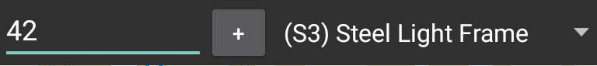L’utilisateur doit associer à ces mesures un bâtiment défini par un identifiant et un type. Pour aider à identifier les bâtiments, l’utilisateur peut aussi prendre une photo géolocalisée à n’importe quel moment pendant la mesure.

## Exportation des données

L’utilisateur choisi un nom de session dans les options de l’application. Il peut via un bouton exporter les données sauvegardées (les mesures sont au format JSON) directement dans un dossier au nom de la session. Il peut ensuite en un clic envoyer un mail contenant l’intégralité des données mesurées.

# Cahier des charges du script R

Le script R doit permettre de traiter les données mesurées. Parmi toutes les données mesurées exportées, il ne va s’intéresser qu’à :

* l’id des bâtiments ;
* le type des bâtiments ;
* le champ magnétique absolu.

## Lecture des données exportées

Dans un premier temps le script li les données exportées (format JSON), et les convertis au format Shapefile.

## Interpolation des données

Dans un second temps le script effectue une interpolation sur les données (par krigeage ou inverse des distances). Cette interpolation a pour but d’aider l’utilisateur à se représenter les données.

## Classification des mesures

L’objectif principal du script est d’effectuer une classification par SVM sur les données. Le script va donc utiliser les données fournil pour effectuer l’apprentissage et la classification :

* les mesures avec un champ « type » renseigné servent à l’apprentissage ;
* les mesures avec un champ « type » non renseigné (« none ») servent à la classification.

Le script génère ensuite un fichier Shapefile avec les données de la classification.

## Projet QGIS

Une fois tous ces traitements effectués, le script doit générer un fichier de Projet QGIS (.qgs).

Cela permet à l’utilisateur de retrouver toutes les couches générées affichées dans le bon ordre, avec les bonnes projections. De plus, le script doit appliquer un style particulier aux couches Shapefile pour bien différentier les différents types de bâtiment.

# Cahier des charges prises des mesures

Les premières mesures effectuées n’étaient pas très précises et ne permettaient pas de différentier correctement les différents types de bâtiment.

Cela permet de préciser le point suivant : les mesures doivent être prises en passant le plus près possible d’un bâtiment. Si un objet peut faire des interférences (voiture garée à proximité, climatiseur, …) les mesures doivent être stoppées et relancées ensuite.

Il semble aussi préférable de privilégier de faire peu de mesures, mais de bonne qualité (près du bâtiment, sans objet parasite) que de faire simplement le tour du bâtiment en prenant le maximum de point possible.

# Liste des tâches (modifications par rapport au compte-rendu d’installation)

*Sauf précision contraire, le personnel affecté aux tâches est Valentin SASYAN et le matériel nécessaire est l’ordinateur et le téléphone intelligent Nexus 4 fournis par l’université.*

## Tâche n°1 : Développer l’application Android

|  |  |
| --- | --- |
| Tâche n°1 | Rédigée le : 08/06/2015 |
| Nom de la tâche : Développer l’application Android | |
| Description :  Reprendre le travail commencé lors de la « prise en mains d’Android » et terminer l’application, il faut pour cela ajouter les fonctionnalités suivantes :   * La gestion des sessions (1 jour) ; * L’identification des bâtiments (1 jour); * Exportation en deux cliques (1 jour).   Il faudra ensuite effectuer des tests sur le terrain pour vérifier que tout fonctionne (1 jour). | |
| Durée estimée : 4 jours | |
| Evènements clés :   * Début de la tâche : 09/06/2015 * Fin de la tâche : 12/06/2015 | |

## Tâche n°2 : Script R

|  |  |
| --- | --- |
| Tâche n°2 | Rédigée le : 15/06/2015 |
| Nom de la tâche : Développer le code R pour l’interpolation | |
| Description :  Développer le script R pour traiter les données exportées. Le script doit permettre :   * de lire les données sauvegardées et de les sauvegarder au format Shapefile (1 jour) ; * d’interpoler les données brutes et de les sauvegarder au format raster .asc (4 jours) ; * de générer un fichier .qgs (Projet QGIS) contenant les couches crées avec style et projection renseignés (2 jours).   Le script doit être testé sur les données terrains générée avec l’application à la Tâche n°1 (3 jours). | |
| Durée estimée : 14 jours | |
| Evènements clés :   * Début de la tâche : 15/06/2015 * Fin de la tâche : 02/07/2015 | |

## Tâche n°3 : Effectuer des tests avancés avec des données terrain

|  |  |
| --- | --- |
| Tâche n°3 | Rédigée le : 08/06/2015 |
| Nom de la tâche : Effectuer des tests avancés avec des données terrain | |
| Description :  Récupérer des données de qualité pour effectuer un apprentissage de qualité avec le classificateur SVM. | |
| Durée estimée : 10j | |
| Evènements clés :   * Début de la tâche : 06/07/2015 * Fin de la tâche : 17/07/2015 | |

## Tâche n°6 : Corrections des programmes

|  |  |
| --- | --- |
| Tâche n°6 | Rédigée le : 08/06/2015 |
| Nom de la tâche : Corrections des programmes | |
| Description :  Corriger les programmes des problèmes rencontrés. | |
| Durée estimée : 5j | |
| Evènements clés :   * Début de la tâche : 20/07/2015 * Fin de la tâche : 24/07/2015 | |

## Tâche n°7 : Produire une carte pour un quartier d’Ottawa

|  |  |
| --- | --- |
| Tâche n°7 | Rédigée le : 08/06/2015 |
| Nom de la tâche : Produire une carte pour un quartier d’Ottawa | |
| Description :  Effectuer des mesures terrain et les traiter. Rendre un exemple de carte pouvant être obtenue. | |
| Durée estimée : 10j | |
| Evènements clés :   * Début de la tâche : 27/07/2015 * Fin de la tâche : 07/08/2015 | |

# Calendrier prévisionnel

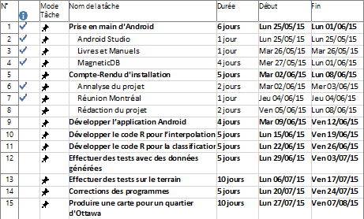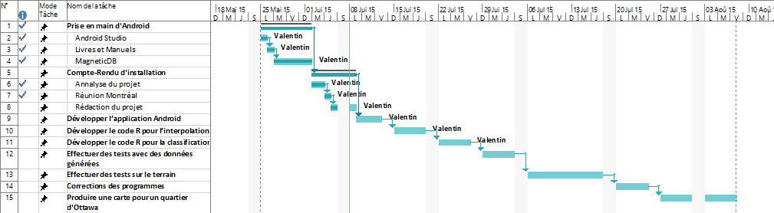

# Etude bibliographique

## Livres et revues

* Z. Ma, Y. Qiao, B. Lee, E. Fallon, *Experimental Evaluation of Mobile Phone Sensors*, Software Research Institute, 2013
* M. L. Murphy, *Android Programming Tutorials*, CommonsWare, 2011
* C. Mottier, L. Perrier, Développez pour Android, Digit Books, 2011

## Pages internet

* StackOverflow, <http://stackoverflow.com/questions/15315129/convert-magnetic-field-x-y-z-values-from-device-into-global-reference-frame>
* Android Official Documentation, <https://developer.android.com/guide/index.html>
* CrowdMag, <http://www.ngdc.noaa.gov/geomag/crowdmag.shtml>
* Google Maps Android Heatmap Utility, <https://developers.google.com/maps/documentation/android/utility/heatmap>